第１回 南砺市協働のまちづくり推進会議 議事要旨

■日 時：平成28年10月31日（月） 19:00～21:00
■場 所：南砺市協働のまちづくり支援センター横 大会議室
■出席者：委員１３名、事務局４名
〔委員〕
磯部文雄、今川浩美、上坂正治、江田攻（副委員長）、沖田光弘、河合朱希代、栗山芳雄、名村桂子、能登貴史、林則雄（委員長）、森川武雄、安居時美、安居範光 ※敬称略、五十音順に表記
〔事務局〕
南砺で暮らしません課 課長 市川 孝弘、副主幹 石本 裕、副主幹 石崎 裕子、主事 影近 宏紀
■欠席者：７名（江田久嗣、長田正勝、齋藤よし子、武田和一、法邑千映子、堀豊次、松本浩希）
※敬称略、五十音順に表記
■傍聴者：２名

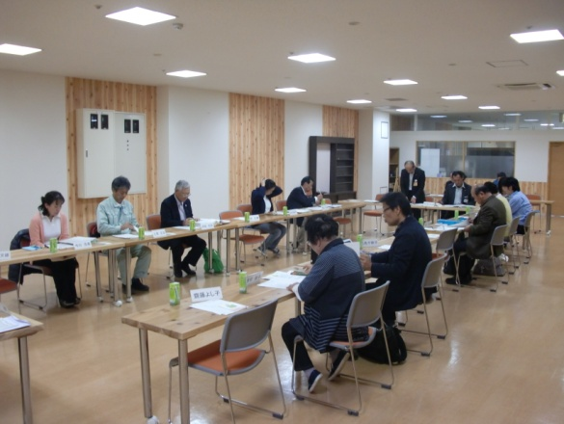
■議事次第
１．開会
２．会長挨拶
３．付議事項
（１）「提言書」についての「市の対応状況および回答」への意見
①推進会議全体での意見
②運営委員会からの意見紹介
（２）今後の進め方
４．閉会

■議事要旨
（１）「提言書」についての「市の対応状況および回答」への意見
①推進会議全体での意見
②運営委員会からの意見紹介
課題 | 意見
・提言に対する市の回答があり、それについての委員の意見報告を受けたが、今後はどういった方向を模索しているのか。内容１つ１つ検討するのか、いくつかにポイントを絞るのか。方向性を示していただけなければ議論できない。 | ・市長への再提言へ向けて提言内容をいくつかの要点に絞るべきである。  ・本日の皆さんの意見をお聞きし、今後第４回運営委員会を開催し素案をつくる。そして１２月の推進会議で案を紹介し皆さんの意見を聞く。最終的に１月の最終の推進会議で市長に再提言する方向をとりたい。
・推進会議と市の考えのずれの解消が必要。 | ・市の回答状況をみるかぎりでは、提言内容について理解されていない。ポイントを絞るか、意図について詳しく記述する必要がある。
・再提言について | ・市長との対話は可能なのか。  事務局回答⇒具体的にはこれからだが可能。調整が必要。
・次期の推進会議へ向けて | ・方向性を出して次期推進会議の委員へバトンタッチするべき。
・諮問について | ・市長から諮問いただきたい。
・コーディネーターの設置提言について委員の意見に温度差がある。  ・地域づくり支援員について | ・コーディネーターの必要性については、具体的に各地域において問題が発生しないと、あるいは必要性を感じないと配置しても機能しない。地域づくり支援員を各地域に配置しているのでそれで十分な地域もある。  ・専門のコーディネーターの役割・必要性について各地域で確認がいる。  ・協働をすすめるための専門家であり、うまく進まない時にコーディネーターが必要。  ・地域づくり支援員は自治振興会に貼り付けであり横の繋がりが無い。横に繋がるための支援が必要。
・コーディネーターのあり方について | ・専門のコーディネーターでは専門範囲が狭くなる。地域の福祉や土木や子育てなど全てを知っている人はいない。  ・現在の地域づくり支援員で十分である。  ・どこまでのコーディネーターを地域で求めているか。何が問題なのか、何をしてほしいのか、どんな人が欲しいのか、地域づくり支援員では何が問題なのか具体的に提言しないといけない。今から何故コーディネーターが必要なのか理由が必要。  ・コーディネーターについて市へ説明不足であり、運営委員会で再び審議し、踏み込んだ提言としたい。
・政策の企画段階でのパブリックコメント提言について | ・コーディネーターの提言と同様に、パブリックコメントの提言も漠然としていた。提言を受ける側が理解しやすい提言とするべき。

（２）今後の進め方
・再提言へのポイントを運営委員会で素案を作り、推進会議で協議する。それをもって市長との会話もしくは提言書を出したい。
・提言内容も含め、次期の推進会議へも今後の方向性・ルールを示せるようにしていきたい。
・推進会議へ市長からの諮問をいただきたい。
・１２月中旬に提言内容について推進会議にて議論する。
・１月の推進会議にて市長への提言、意見交換をしたい。
・日程など、必要に応じて運営委員会、推進会議を行う。

その他
今回傍聴者２名。推進会議委員からの提案により、傍聴者へ対して推進会議を傍聴しての意見を求めた。

